Ini merupakan contoh design dari sebuah web application yang menampilkan data-data employee. Disebelah kiri ada side menu nya, lalu di atas juga ada bar tempat top menu. Lalu contentnya memiliki sebuah title dan table. Untuk lebih jelasnya silahkan lihat contoh screenshotnya.

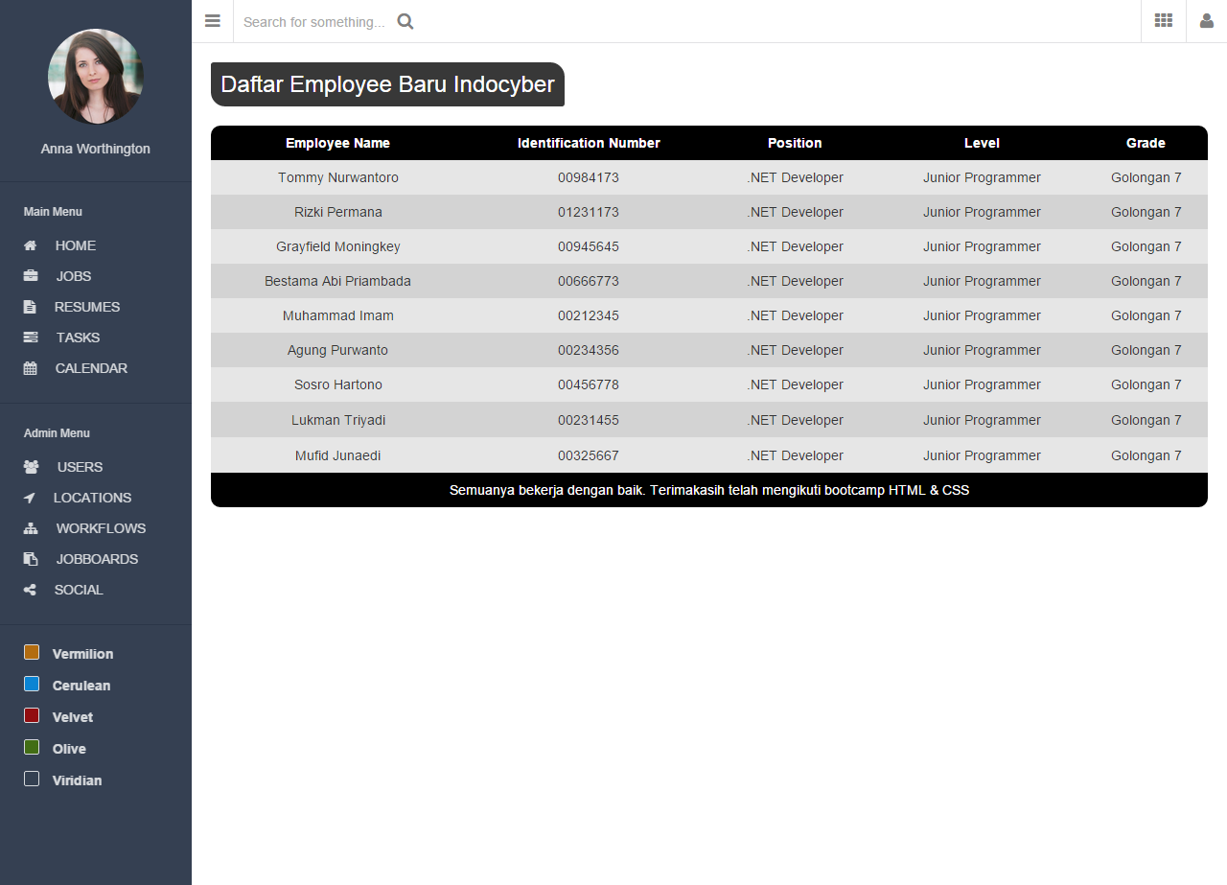

Quiz ini terdiri dari beberapa task dengan kesulitan yang berbeda pada setiap tasknya. Cobalah buat yang mudah terlebih dahulu agar kalian tidak stuck pada satu task. Seluruh aplikasi ini harus di buat di atas MVC.NET Framework. Navigasi ini terdiri dari beberapa bagian. Navigasi menu di sebelah kiri dan top bar di atas akan selalu muncul di setiap halaman apa pun. Title (“Daftar Employee Baru”) akan selalu muncul di setiap halaman dengan text yang berbeda-beda.

Task 1: Buat site navigation dengan warna #354052(biru viridian), lebar navigationnya terserah kalian, saya pribadi lebarnya 200px.

Task 2: Keluarkan lah photo user (menggunakan photo yang saya berikan di folder Image). Lalu buat juga nama user tepat di tengah dan dibawah photo user seperti contoh saya.

Task 3: Buat 2 set navigasi menu, dibawah judul Main Menu dan Admin Menu persis seperti pada contoh. Gunakanlah library font-awesome yang sudah disediakan untuk membuat font-icon.

* Untuk icon home: <i class="fa fa-home"></i>
* Untuk icon jobs: <i class="fa fa-briefcase"></i>
* Untuk icon resumes: <i class="fa fa-file-text"></i>
* Untuk icon task: <i class="fa fa-tasks"></i>
* Untuk icon calendar: <i class="fa fa-calendar"></i>
* Untuk icon users: <i class="fa fa-users"></i>
* Untuk icon location: <i class="fa fa-location-arrow"></i>
* Untuk icon workflows: <i class="fa fa-sitemap"></i>
* Untuk icon jobboards: <i class="fa fa-clipboard"></i>
* Untuk icon social: <i class="fa fa-share-alt"></i>

Dengan mengetik <i> html tag sesuai dengan yang di tuliskan diatas, maka akan keluar font dalam bentuk icon di setiap navigasinya

Task 4: Saat di hover, navigasi harus berbentuk seperti gambar dibawah ini. Latar belakangnya berwarna hitam dan ada garis putih setebal 2-3px di depannya. Satu block navigasi dari ujung-ke ujung harus clickable, bukan hanya textnya saja. Semua link-nya hanya-lah link kosong yang tidak memberikan hasil apa pun.

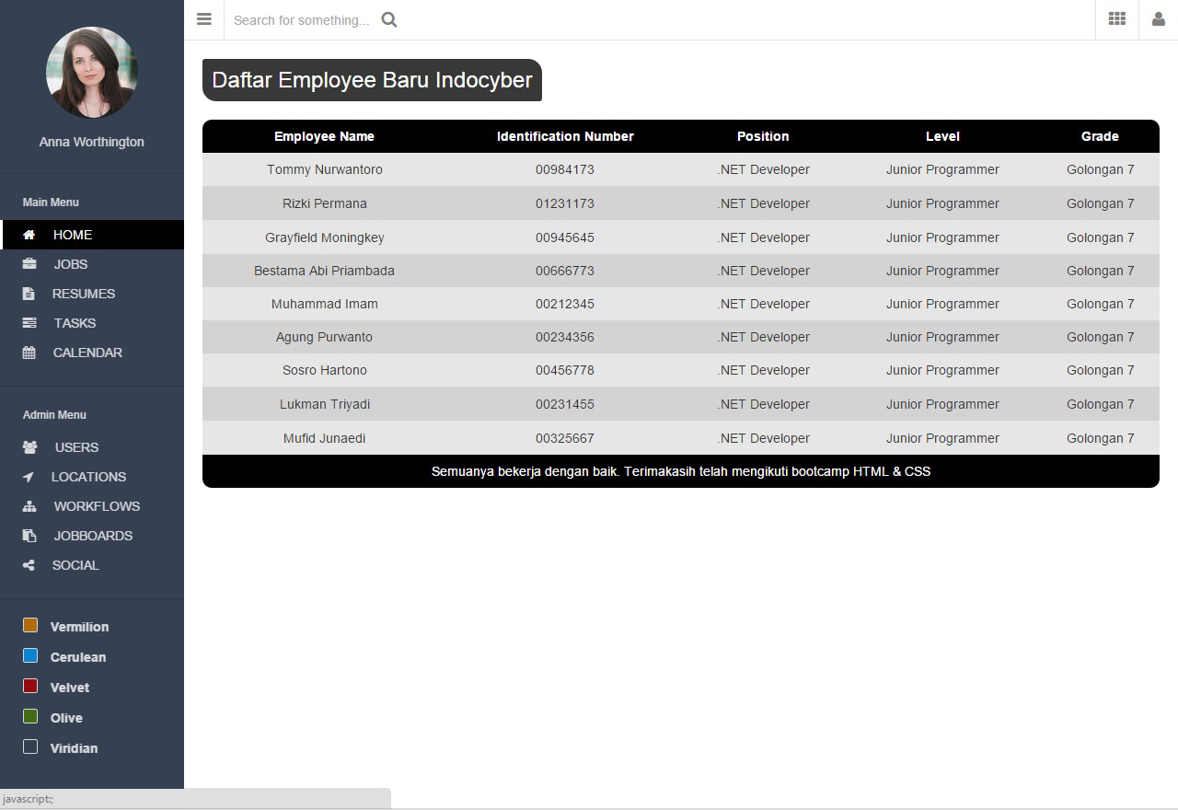

Task 5 (Hard): Buatlah 5 checkbox di akhir bawah navigasi dengan corak warna warni seperti pada contoh screenshot di atas. Biarpun ini terlihat seperti checkbox, behaviournya harus seperti radio button, dimana hanya salah satu yang bisa dichecked, misalnya bila velvet dichecked, maka sisa warnanya akan ter un-checked. Bila ingin menggunakan checked character, anda bisa menggunakan unicode ini pada css content, content: ‘\2713’;

Untuk code warna-warna setiap checkboxnya:

* Vermilion: #d27700
* Cerulean: #0095f4
* Velvet: #ab0000
* Olive: #477807
* Viridian (warna default): #354052

Task 6 (Medium), Buatlah navigation seperti contoh pada screenshot – screenshot di atas. Gunakan font-awesome untuk membuat 3 icon di atas. (tinggi dari navigasinya bebas, saya pribadi pakai 45px). Note! Top navigasi tidak boleh crash ataupun tertumpuk-tumpuk dalam layar sekecil apa pun.

* Untuk tombol menu (garis 3 buah), gunakan: <i class="fa fa-bars"></i>
* Untuk tombol grid (kotak-kotak), gunakan: <i class="fa fa-th"></i>
* Untuk tombol user di paling ujung, gunakan: <i class="fa fa-user"></i>

Task 7 (easy): lalu setiap navigasi di atas di hover, warnanya akan seperti ini. Saya pribadi pakai warna biru #14a4fb. Tapi kalian bebas kalau mau pakai warna yang lain, asal kelihatan jelas.



Task 8 (easy): buat lah search text input dan tombol magnifying glass (search button) seperti contoh screenshot di atas.

Dan ketika text input di click atau sedang dalam input, bentuknya akan sepert di bawah ini. Warna kuning yang dipakai adalah #ffee7e.



Task 9 (easy): buat lah title dengan menggunakan <h1> atau <h2> atau <h3> atau header-header tag lain untuk membuat head dengan style seperti ini.

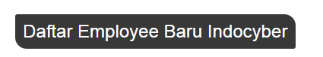

Task 10 (medium): Buatlah table employee di dalam content seperti contoh dibawah ini. NOTE! Table harus dibuat dengan menggunakan <table></table> tag beserta isinya. Tag dalam table ini yang boleh digunakan adalah, <table>, <tbody>, <tfoot>, <thead>, <th>,<tr>,<td>, dll. Table tidak boleh dibentuk menggunakan div atau simple container lainnya!

Semua text di dalam table harus berada di posisi tengah column!

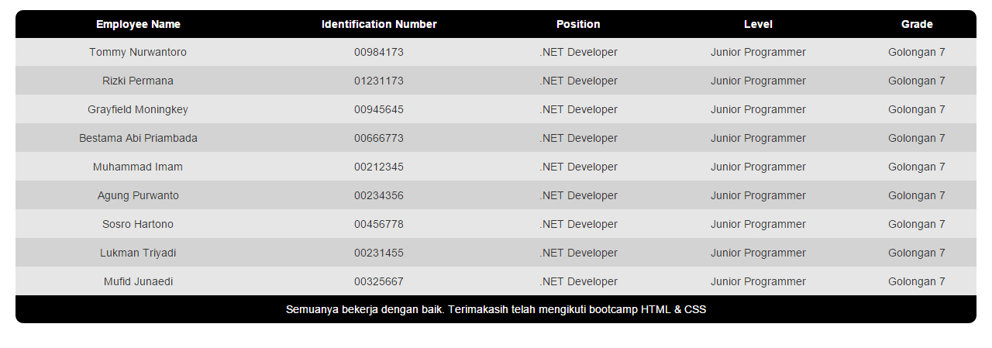

Task 11(medium): Cobalah buat style warna belang-belang pada body table ini tanpa memberi class atau id di setiap row atau cell pada table ini. (Memberi class atau id pada tablenya silahkan-silahkan saja, asal jangan di setiap row atau cellnya).

Task 12(hard): Table ini bersifat responsive atau adaptive! Ketika layar web-browser mengecil hingga ukuran kurang lebih 700px, maka table ini akan berubah bentuk menjadi seperti list seperti ini. Note! Kamu harus membentuk tampilan table ini dari html table yang sama! Maksud saya kamu tidak boleh membuat div atau list karyawan lagi, lalu ketika layar mengecil anda menghilangkan keseluruhan table anda dan memunculkan div atau list karyawan tersebut. Table tidak boleh crash atau tertumpuk-tumpuk tidak karuan dalam layar sekecil apapun.

